

Cours AO Alliance—Principes du Traitement Non-Opératoire
des Fractures de Membres les plus Courantes

25 – 27 novembre 2026 Kaffrine, Sénégal
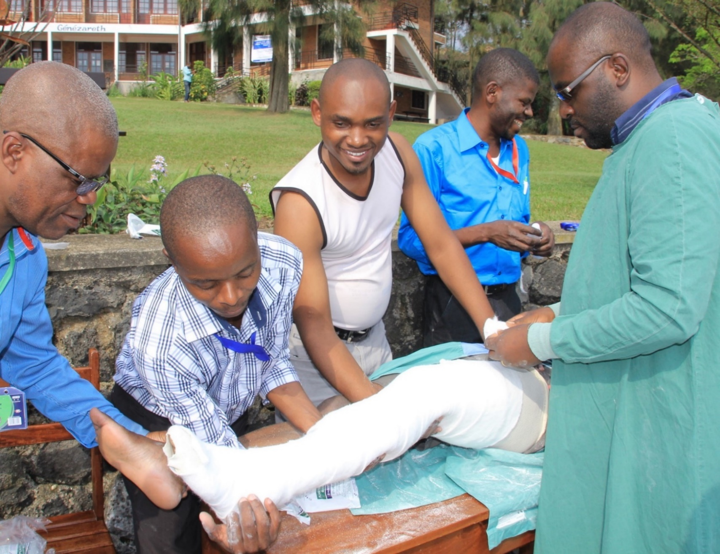

Bienvenue
Cher-ère Participant-e au cours de l’AO Alliance,
Nous avons le plaisir de vous accueillir au cours de l’AO Alliance – Principes du Traitement Non-Opératoire des Fractures de Membres les plus Courantes, à
Kaffrine, Sénégal.
L'AO Alliance (AOA) est une organisation de développement à but non lucratif qui se consacre à améliorer les soins apportés aux blessés dans plus de 30 pays à revenu faible et intermédiaire (PRFI) d'Afrique subsaharienne et d'Asie. Notre principe fondamental est d’investir dans les capacités locales pour créer un impact durable, en donnant les moyens aux chirurgiens et aux autres travailleurs de la santé d'agir dans leur propre pays et en leur fournissant un cadre pour pratiquer leur spécialité et améliorer leurs compétences, comme par exemple, lors de cet événement.
L'AOA entretient une étroite collaboration avec l’AO Foundation (AOF) et l’AO Education Institute (AO EI). Les principes AO pour le management des fractures sont transmis aux chirurgiens en traumatologie, aux résidents, au personnel de bloc opératoire et aux autres travailleurs de la santé, grâce à la coordination et l’organisation de nos événements éducatifs.
Les événements de l'AOA peuvent vous être proposés grâce au soutien considérable et dévoué du comité organisateur national et de nos enseignants. Nous nous réjouissons de collaborer avec vous et de vous offrir une expérience d'apprentissage de grande qualité, qui aura un impact durable tout au long de votre vie.
Veuillez agréer, cher-ère participant-e, nos sincères salutations.

 |  | 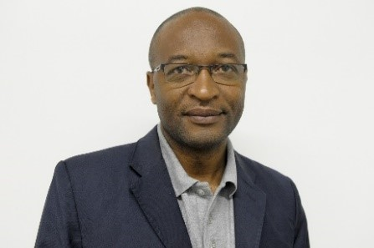 | 
Barbara Rigassi  Présidente  AO Alliance | Jim Harrison  Conseiller médical  Afrique | Florent A. Lekina  Coordonnateur Afrique  francophone | Prénom Nom  Responsable national
Les principes AO de management des fractures
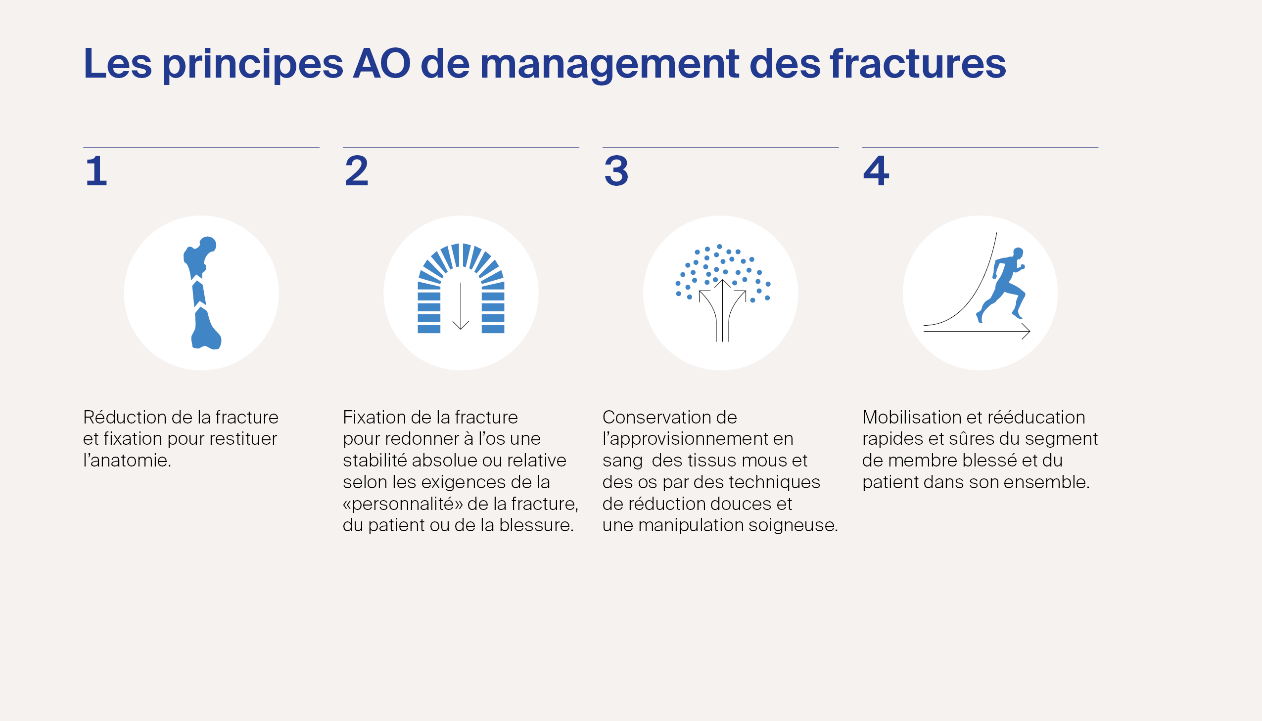

But du cours
Le cours de l’AO Alliance—Principes du Traitement Non-Opératoire des Fractures de Membres les plus Courantes a pour but de présenter les principes de base pour le traitement des fractures et des lésions traumatiques de membres les plus courantes ainsi que les moyens de reconnaître parmi ces dernières celles qui nécessitent un traitement chirurgical spécifique afin de les prendre en charge correctement ou de les transférer dans les meilleures conditions.

Audience du cours
Ce cours est destiné aux étudiants de médecine en fin de formation, aux médecins exerçant dans les centres périphériques et aux médecins et personnels des services d´accueil et des urgences, désirant développer leurs connaissances et compétences pour le traitement des fractures.

Les grands chapitres
Pendant le cours les grands chapitres suivants seront abordés :
- Fractures et traumatismes de la cheville
- Fractures ouvertes de jambe et le syndrome des loges
- Fractures diaphysaires du fémur
- Les luxations du coude et de l´épaule
- Fractures des deux os de l’avant-bras et du poignet
- Fractures pédiatriques

Objectifs du cours
- Diagnostiquer et décrire les fractures fréquentes des membres supérieurs et inférieurs
- Initier un traitement spécifique pour chaque patient
- Prendre en charge les fractures ouvertes en urgence
- Utiliser les techniques non chirurgicales et chirurgicales de réduction et de traitement de ces fractures (lorsqu’elles sont applicables)
- Prévoir et prévenir les possibles erreurs et complications de ces fractures et de traitement
- Identifier les fractures qui peuvent bénéficier d’un traitement chirurgical spécifique et les prendre en charge correctement ou les transférer dans les meilleures conditions
- Planifier le suivi des patients traités orthopédiquement et chirurgicalement incluant la réhabilitation
- Informer clairement les patients et leurs familles à propos de leur diagnostic, les options thérapeutiques et le pronostic attendu.
Collège d’enseignants
Tous les enseignants choisis ont suivi une formation répondant aux objectifs du cours.

Responsable régional de l’enseignement
Prénom Nom | Nom de l’hôpital, Pays
Responsable national de l’enseignement
Prénom Nom | Nom de l’hôpital, Pays
Enseignants régionaux
Prénom Nom | Nom de l’hôpital, Pays
Prénom Nom | Nom de l’hôpital, Pays
Enseignants nationaux
Prénom Nom | Nom de l’hôpital, Pays
Prénom Nom | Nom de l’hôpital, Pays
Prénom Nom | Nom de l’hôpital, Pays
Prénom Nom | Nom de l’hôpital, Pays
Prénom Nom | Nom de l’hôpital, Pays

Organisation du cours
AO Alliance Foundation
c/o Fiduciar Treuhand AG
Theaterweg 11,
7000 Chur
Suisse
info@ao-alliance.org
www.ao-alliance.org

Personne de contact
Prénom/Nom
Fonction
Courriel: adresse@email
Téléphone: +11 111 111 111 111

Informations générales
Lieu du cours
Nom de l’hôtel/hôpital, Kaffrine, Sénégal
Bureau d’inscription et de renseignements
Inscriptions: date et heure
Propriété intellectuelle
Le contenu des cours, les présentations et études de cas sont la propriété intellectuelle des enseignants. Tous droits réservés
Tout enregistrement, photographie ou reproduction des conférences, des exercices pratiques, des discussions de cas ou du matériel de cours est strictement interdit. Les participants qui ne respectent pas ces règles seront exclus du cours.
L’AO Alliance se réserve le droit, pendant ses activités, de filmer, photographier et enregistrer. Les participants doivent s’attendre, dans le contexte des évènements AOA, à être filmés, photographiés ou enregistrés. L’AO Alliance assume que les participants sont d’accord que ces documents soient éventuellement utilisés à des fins publicitaires ou autres, et pourraient être vus par le public.
Sécurité
Le port du badge personnel est obligatoire tout au long du cours et pour les travaux pratiques.
Téléphones portables
Les téléphones portables ne sont pas autorisés dans les salles de cours et de travaux pratiques.
Assurance
Les risques d’accident ou autres ne sont pas couverts par l’organisation du cours. Les biens personnels laissés à l’hôtel sont sous la responsabilité personnelle de leurs propriétaires.
Tenue vestimentaire

Informelle
Langue du cours
Français

Notes

Mercredi 25 novembre 2026
TEMPS | SUJET | QUI
07:30 | Accueil des participants–remise des badges | Prénom Nom
08:00 | Mot d´ouverture
08:15 | Introduction et objectifs du cours | Prénom Nom
 | Module 1: Principes de base du traitement des fractures
 | Modérateur | Prénom Nom
08:30 | Consolidation osseuse | Prénom Nom
08:50 | Principes de base du traitement des fractures selon l’AO: Fractures articulaires et fractures diaphysaires  Évaluation des tissus mous | Prénom Nom
09:10 | Discussion et questions | Prénom Nom
09:20 | Notions de stabilité absolue et stabilité relative | Prénom Nom
09:40 | Description des fractures-classification AO/OTA des fractures | Prénom Nom
10:00 | Techniques de réduction non chirurgicale des fractures | Prénom Nom
10:20 | Discussion et questions | Prénom Nom
10:30 | PAUSE CAFÉ
 | Module 2: Complications des fractures
 | Modérateur | Prénom Nom
11:00 | Complications des fractures | Prénom Nom
11:20 | La maladie fracturaire | Prénom Nom
11:40 | Fractures ouvertes des membres | Prénom Nom
12:00 | Syndrome des loges | Prénom Nom
12:20 | Discussion et questions | Prénom Nom
12:30 | DÉJEUNER

Mercredi 25 novembre 2026
TEMPS | SUJET | QUI
14:00 | Exercice pratique 1: Évaluation d´une fracture | Prénom Nom
Lecture de radiographies/ classification
Évaluation des tissus mous
15:00 | PAUSE CAFÉ
 | Module 3: Salle de plâtre et matériel de contention
 | Modérateur | Prénom Nom
15:20 | La salle de plâtre et son équipement | Prénom Nom
15:40 | Types de matériel de contention et de traction (attelles, plâtre de Paris et matériel de contention synthétique) | Prénom Nom
16:00 | Discussion et questions | Prénom Nom
16:10 | Qu'avons-nous appris aujourd'hui ?  Réflexion | Prénom Nom
16:30 | Réunion des enseignants - Fin de la première journée

Jeudi 26 novembre 2026
TEMPS | SUJET | QUI
 | Module 4: Jambe et Cheville
 | Modérateur | Prénom Nom
08:00 | Fracture fermée de jambe | Prénom Nom
08:20 | Fractures du plateau tibial | Prénom Nom
08:40 | Discussion et questions | Prénom Nom
08:50 | Fractures du pilon tibial | Prénom Nom
09:10 | Fractures malléolaires et entorses de cheville | Prénom Nom
09:30 | Discussion et questions | Prénom Nom
09:40 | PAUSE CAFÉ
10:10 | Présentation de cas clinique en plénière  (Préparation aux travaux pratiques):  Prise en charge d´un traumatisme de la cheville | Prénom Nom
10:50 | Exercice pratique 2 | Prénom Nom
 | Pose d´une attelle plâtrée postérieure de jambe pour traitement initial d´un traumatisme de jambe ou de cheville
11:50 | Exercice pratique 3 | Prénom Nom
 | Botte plâtrée à la bande synthétique pour traitement définitif d´une fracture de jambe ou de la cheville
12:50 | Discussion et questions | Prénom Nom
13:00 | DÉJEUNER
Jeudi 26 novembre 2026
TEMPS | SUJET | QUI
 | Module 5: Fémur
 | Modérateur | Prénom Nom
14:00 | Petits groupes de discussion  Fractures de la diaphyse fémorale/ fractures du fémur distal | Prénom Nom
15:00 | Exercice pratique 4 | Prénom Nom
 | Présentation vidéo et démonstration: traction collée pour immobilisation et transport évacuation d´un fracturé du fémur
16:00 | Exercice pratique 5 | Prénom Nom
 | Démonstration: ancillaire pour enclouage centromédullaire verrouillé d´une fracture du fémur
16:50 | Qu'avons-nous appris aujourd'hui ?  Réflexion | Prénom Nom
17:00 | Réunion des enseignants - Fin de la deuxième journée

Vendredi 27 novembre 2026

TEMPS | SUJET | QUI
 | Module 6: Membres supérieurs
 | Modérateur | Prénom Nom
08:00 | Luxation de l´épaule | Prénom Nom
08:20 | Luxation du coude | Prénom Nom
08:40 | Discussion et questions | Prénom Nom
08:50 | Fracture des deux os de l´avant-bras | Prénom Nom
09:10 | Fracture du poignet (EDR) | Prénom Nom
09:30 | Discussion et questions | Prénom Nom
09:40 | Exercice pratique 6 | Prénom Nom
 | Démonstration: réduction d´une luxation de l´épaule
09:50 | Exercice pratique 7 | Prénom Nom
 | Démonstration: réduction d´une luxation du coude
10:00 | PAUSE CAFÉ
10:20 | Présentation de cas clinique en plénière  (Préparation aux travaux pratiques):  Fracture des deux os de l´avant-bras ou fracture de l´extrémité distale du radius | Prénom Nom
10:40 | Exercice pratique 8 | Prénom Nom
 | Pose d´une attelle brachio-antebrachio-palmaire pour fracture des os de l´avant-bras ou du poignet
Vendredi 27 novembre 2026
TEMPS | SUJET | QUI
 | Module 7: Fractures pédiatriques
 | Modérateur | Prénom Nom
11:30 | Généralités sur les fractures pédiatriques | Prénom Nom
11:50 | Discussion et questions | Prénom Nom
 | Module 8: Complications, surveillance et autres
 | Modérateur | Prénom Nom
12:00 | Algorithmes de prise en charge d´un polytraumatisé | Prénom Nom
12:20 | Surveillance d´un malade sous immobilisation plâtrée | Prénom Nom
12:40 | Discussion et questions | Prénom Nom
12:50 | Post test/ évaluation du cours (en ligne):  Veuillez scanner le code QR ci-contre pour un accès rapide | Prénom Nom
 | https://fr.surveymonkey.com/r/AOA2026EvaluationFrancais
 | 
13:10 | À propos de l´AO Alliance et de l’AO Foundation | Prénom Nom
 | Conclusions et remise des certificats | Prénom Nom
13:30 | Déjeuner
 | Fin du cours de l’AO Alliance

Notes

AO Alliance Foundation
c/o Fiduciar Treuhand AG
Theaterweg 11,
7000 Chur
Suisse
info@ao-alliance.org
www.ao-alliance.org

